1. Создание виртуальной машины Kali Linux, настройка сети

Цель: настроить сеть

Исходная ситуация: сетьь не настроена

KL_IP = 192.168.1.16

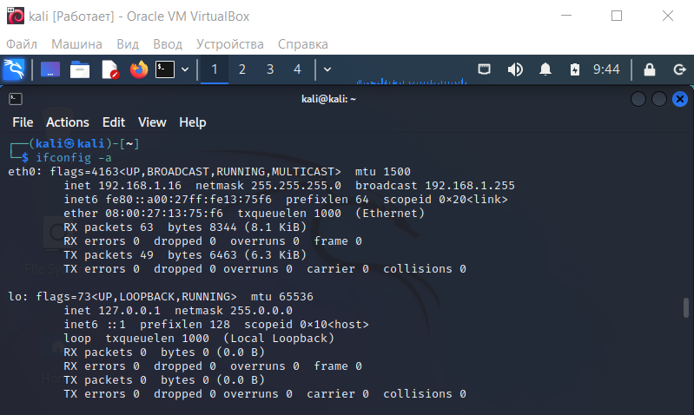

MS_IP = 192.168.1.15

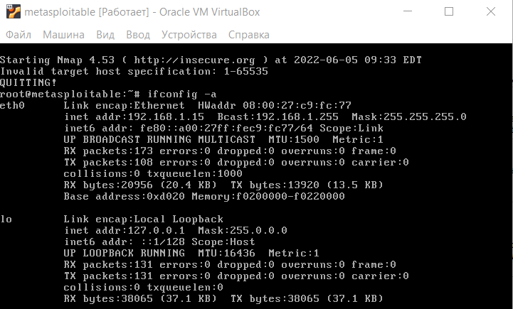

Итог: сеть настроена

1. Атака на metasploitable

Сканирование портов

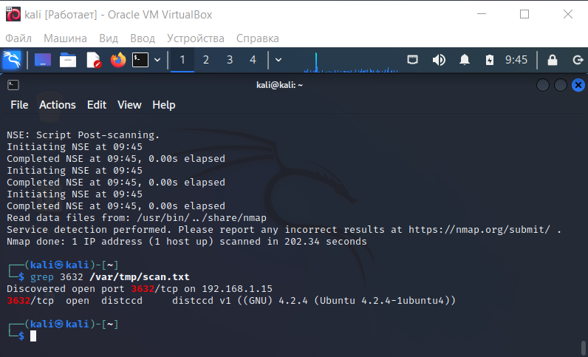

Поиск эксплоита

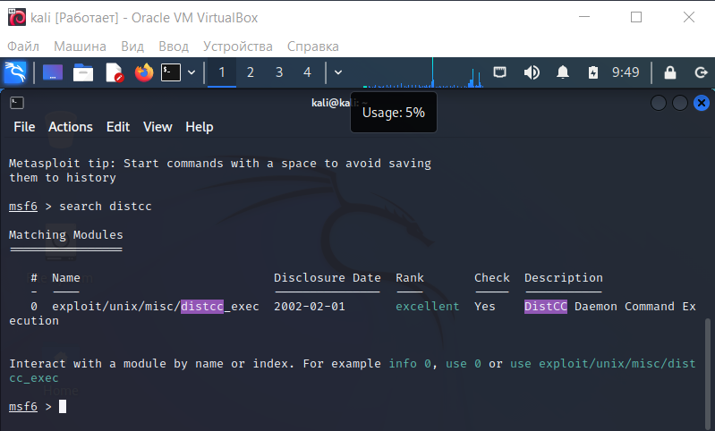

Запуск

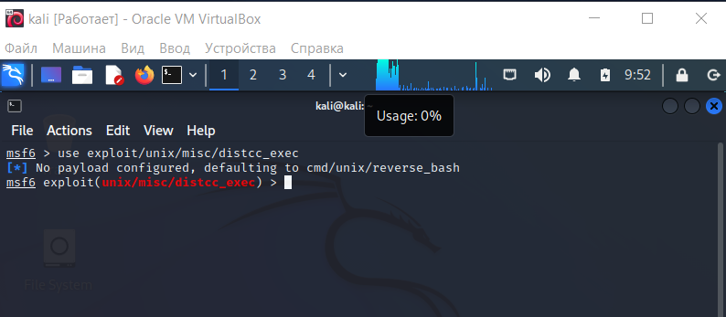

Доступные загрузчики

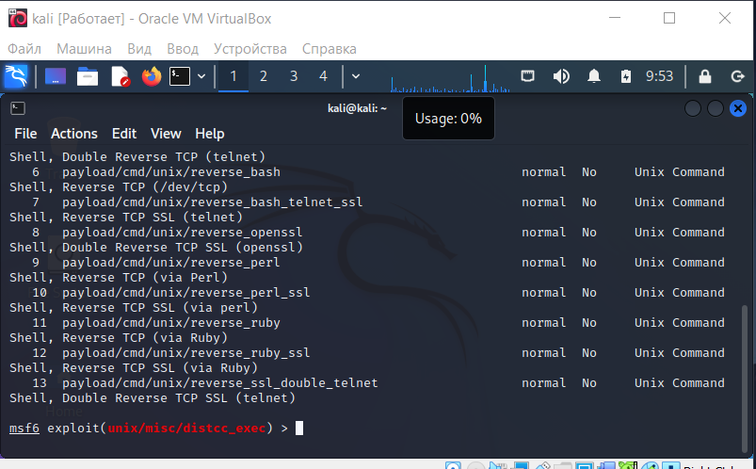

Выбор загрузчика

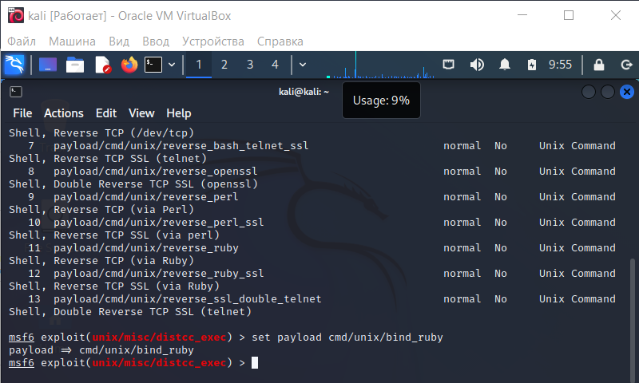

Список настроек  
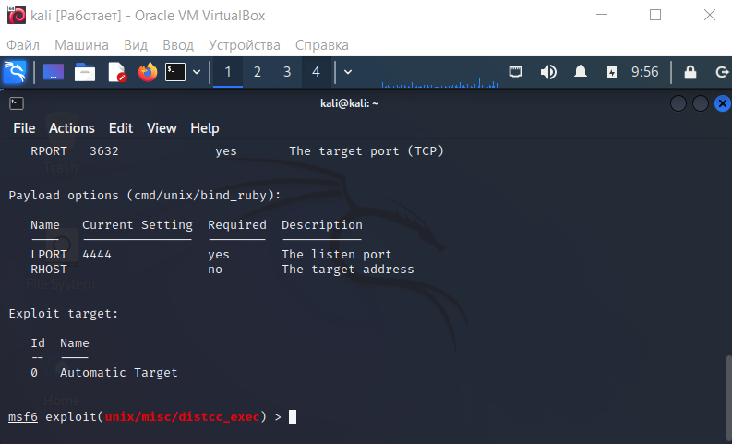

Установка ip адреса жертвы

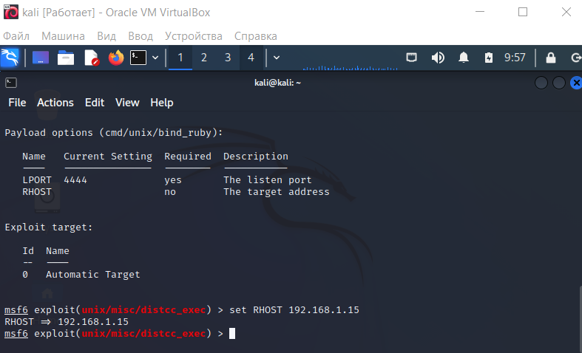

Получение доступа к Metasploitable

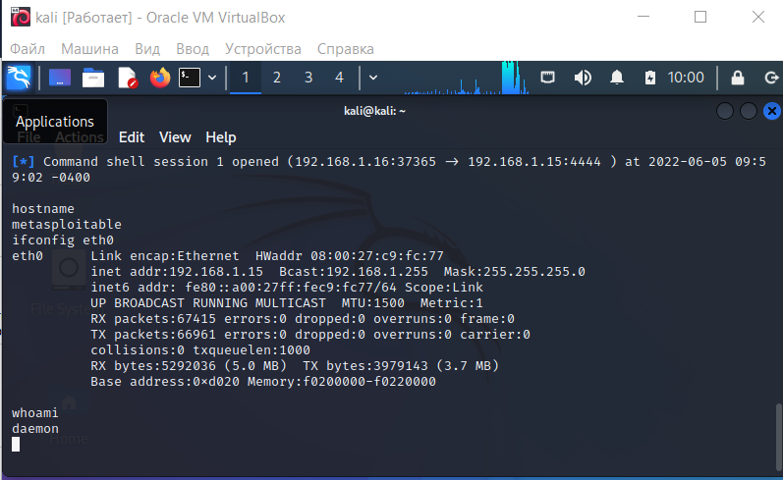

Расширение прав до root

Цель: получить рут права

Исходная ситуация: прав нет

Скачивание эксплоита *exploit-8572 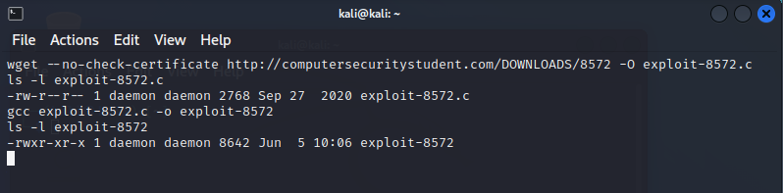*

Создание netcat сессии для удаленного управления

Использование *exploit-8572* для предоставления удаленной консоли с правами root по netcat

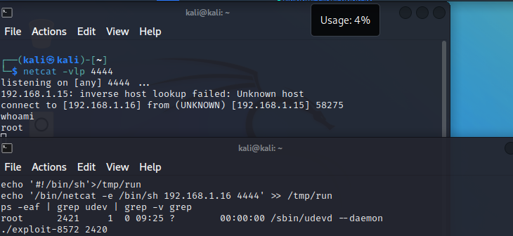

5. Форензика

Выявление аномальной активности

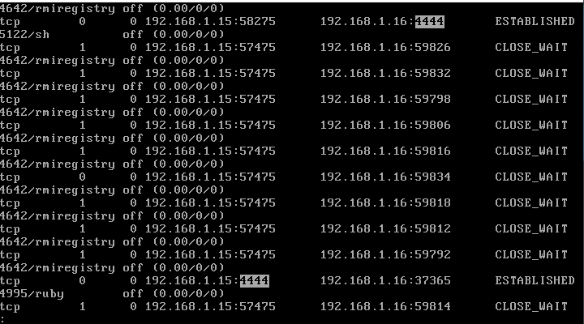

ps -eaf | grep RUBY_PID | grep -v grep

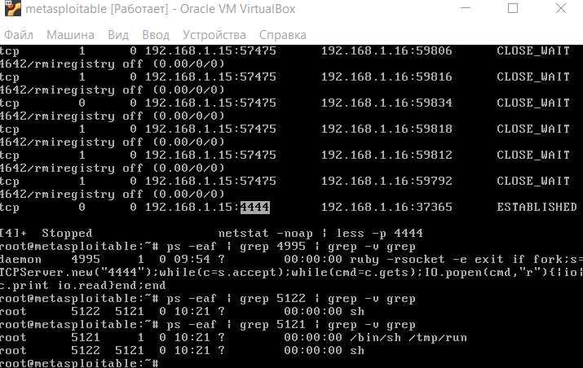

Какие файлы используются netcat сессией на порту 4444

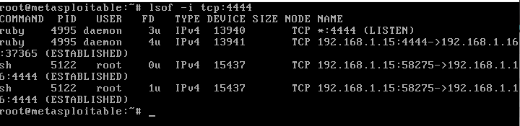

Используем lsof для анализа демона с процессом RUBY_PID

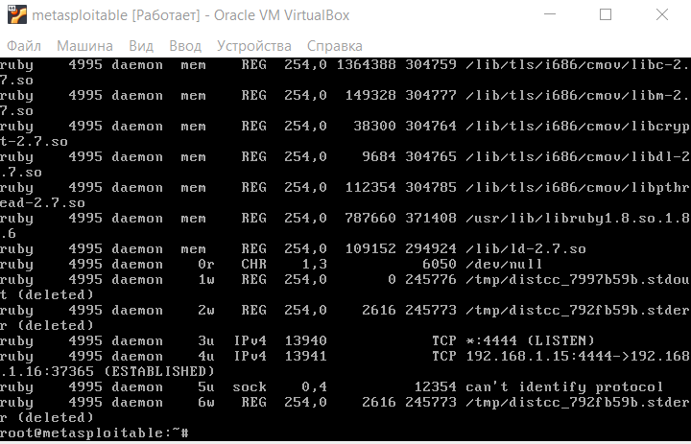

Используем lsof для анализа netcat сессии c процессом SH_PID и root правами

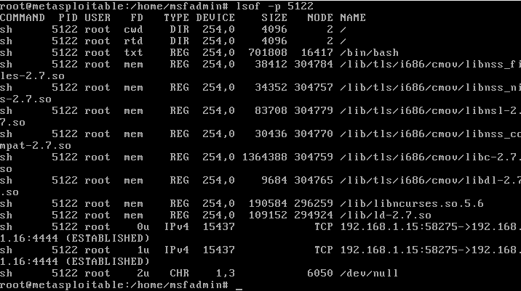

Используем ps для анализа netcat сессии с процессом SH_PID и root правами.

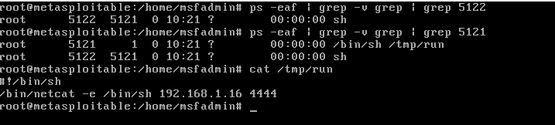

6. Создание дампа памяти с помощью LiME

Подготовка директории

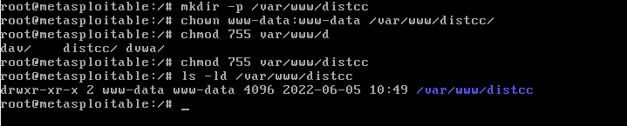

Создание дампа

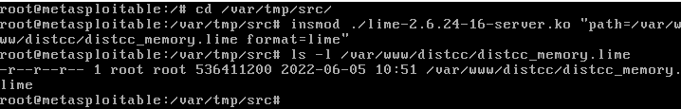

7. Создание файлов для форензического анализа

Сохранение сведений о системе

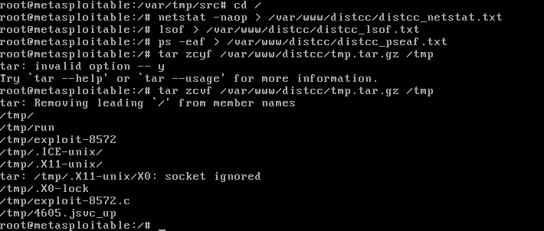

Создание MD5 хеш-суммы

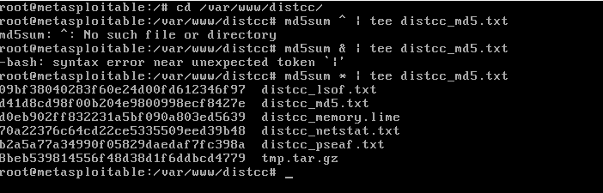

8. Оформление

